درسنامه دوهفته اول

اصول کلی پمپ ها: پمپ دستگاهی است که انرژي مکانیکی را از یک منبع خارجی گرفته و آن را به سیال (آب) منتقل می نماید.

پیچ ارشمیدس

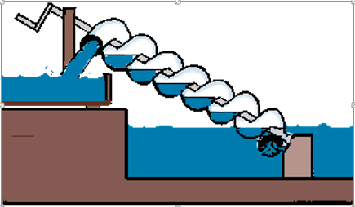

دسته بندي پمپ ها

جابجابی مثبت

1. پمپ دیافراگمی
2. پمپ دنده اي
3. پمپ گوشواره اي
4. پمپ پره دار

پمپ های جنبشی

1. سانتریفوژ
2. نیمه سانتریفوژ
3. محوري

مقایسه محدوده کارکرد پمپ هاي مختلف

1. گردشی: دبی کم، هد متوسط و ویسکوزیته بالا
2. رفت و برگشتی: دبی کم تا متوسط، هد بسیار بالا
3. سانتریفو ژ: محدوده وسیعی از هد و دبی

مقایسه محدوده کارکرد پمپ هاي مختلف



مهمترین مزایاي پمپ هاي سانتریفوژ نسبت به انواع دیگر

1. انتقال قدرت بالا در حجم و وزن کم نسبت به سایر پمپ ها بازده بالا
2. عدم نیاز به تبدیل حرکت دورانی به رفت و برگشتی
3. قیمت ارزان ماشین نسبت به قدرت مفید تولیدي
4. مداوم بودن تبادل انرژي بین ماشین و سیال

حلزونی: به منظور جمع آوري سیال در خروج از چرخ، از حلزونی که درضمن پوسته پمپ را تشکیل می دهند، استفاده می شود.

دیفیوزر: بیشتر به منظور هدایت سیال خروجی از پروانه به دهانه خروج پمپ یا پروانه بعدي استفاده

می شود.

نکته: پمپ سانتریفوژ می تواند یک طبقه یا چندطبقه باشد.